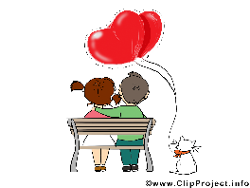In Deutschland man am Valentinstag meistens . Darum ist dieser Tag nicht nur für , sondern auch

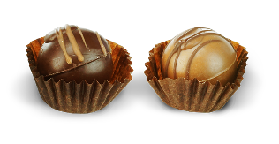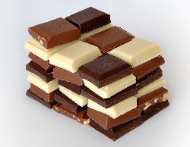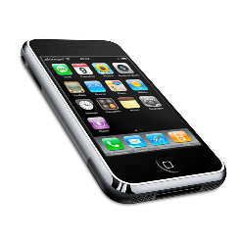für ein echter ! machen an diesem Tag auch andere kleine wie ,

 oder . Heute kann es auch ein

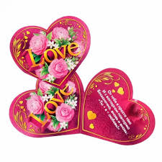oder ein sein. In England und in den USA

sind der Hit.

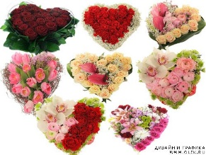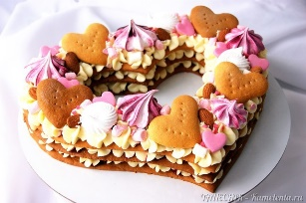Was ist Symbol des Tages? Das . Deshalb werden

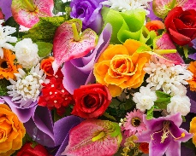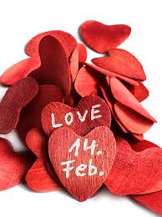 gebunden und gebacken.

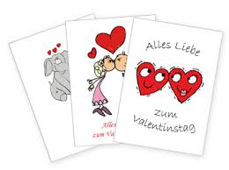Man macht auch kleine Geschenke: , .

An diesem Tag schenkt man einander , die mit Worten beginnen: “ ***Ich liebe dich***”.

*Tag der Verliebten*

|  |  |
| --- | --- |
| 1. Geld kann viel, Liebe alles. | 1. Money can do a lot, love can do everything. |
| 1. Alte Liebe rostet nicht. | 1. Old love does not rust. |
| 1. Liebe und Verstand gehen selten Hand in Hand. | 1. Love and understanding rarely go hand in hand. |
| 1. Glück und Glas, wie leicht bricht das. | 1. Happiness and glass, how easily it breaks. |
| 1. Wer alle liebt, liebt niemanden. | 1. Who loves everyone loves no one. |
| 1. Liebe geht durch den Magen. | 1. Love goes through the stomach. |
| 1. Die Liebe wählt unter vielen Menschen einen, aber oft mit geschlossenen Augen. | 1. Love chooses one among many people, but often with closed eyes. |
| 1. Liebe duldet keinen Zwang. | 1. Love does not tolerate force. |
| 1. Ein kleiner Zorn stärkt die Liebe. | 1. A little anger strengthens love. |

|  |  |  |
| --- | --- | --- |
|  | verschenken | give away |
|  | die Blumen | flowers |
|  | die Verliebte | the loved person |
|  | der Blumenverkäufer | florist |
|  | der Feiertag | holiday |
|  | die Geschenke | gift |
|  | die Praline | the praliné |
|  | die Schokolade | chocolate |
|  | das Parfüm | perfume |
|  | das Handy | mobile |
|  | das Notebuch | notebook |
| Картинки по запросу "валентинка открытка" | die Valentinskarte | Valentine day’s cards |
|  | das Herz | heart |
|  | Strȁuße in Herzform  der Strauß | bouquet in heart shape  bouquet |
|  | Kuchen in Herzform  der Kuchen | cake in the shape of a heart  cake |
| Картинки по запросу "glückwunschkarte zum valentinstag" | die Glückwunschkarten | greeting cards |
| Картинки по запросу "herzchen zum valentinstag" | die Herzchen | hearts |

In Deutschland verschenkt man am Valentinstag meistens Blumen. Darum ist dieser Tag nicht nur für Verliebte, sondern auch für Blumenverkäufer ein echter Feiertag! Verliebte machen an diesem Tag auch andere kleine Geschenke wie Pralinen, Schokolade oder Parfum. Heute kann es auch ein Handy oder ein Notebuch sein. In England und in den USA sind Valentinskarten der Hit.

Was ist Symbol des Tages? Das Herz. Deshalb werden Strȁuße in Herzform gebunden und Kuchen in Herzform gebacken. Man macht auch kleine Geschenke: Blumen, Zweige, Herzchen. An diesem Tag schenkt man einander Gluckwunschkarten, die mit Worten beginnen: “ Ich liebe dich”.